Bitrix Framework

Локализациялау бойынша нұсқаулық

Bitrix Framework жүйесіне жаңа тіл қосу

Файлдарды аударуды бастамас бұрын, сіз жүйелік формалар мен хабарламаларды аударатын мақсатты тілді қосуыңыз керек.

1. Аймақтық баптаулар мен тілді таңдау үшін профильді жасау:

«Жұмыс үстелі > Баптаулар > Жүйе баптаулары> Тіл параметрлері» нысанын ашыңыз
Тіл параметрлерін қосу үшін «Аймақтық баптаулар мен мәдениет» бөлімін ашыңыз.
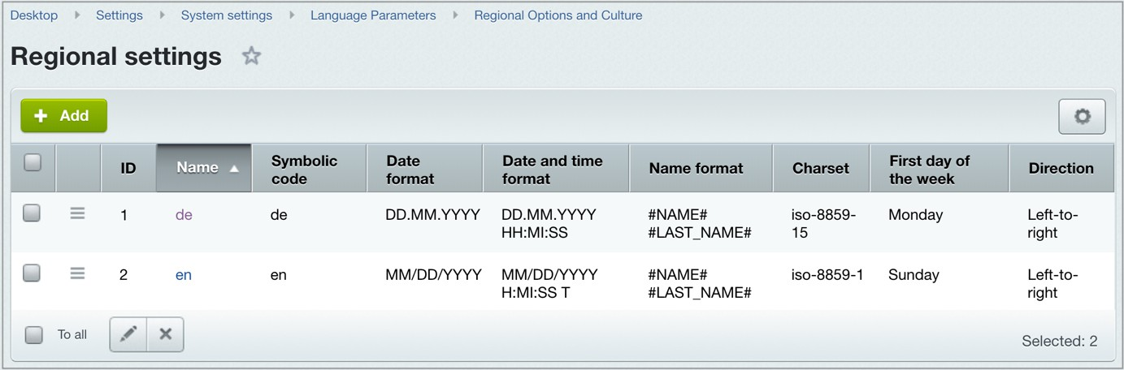

«Қосу» түймесін басыңыз да, жаңа тілдің аймақтық параметрлерін енгізіңіз.
Ескертпе: Қалың қаріппен ерекшеленген өрістерді міндетті түрде толтыру керек.

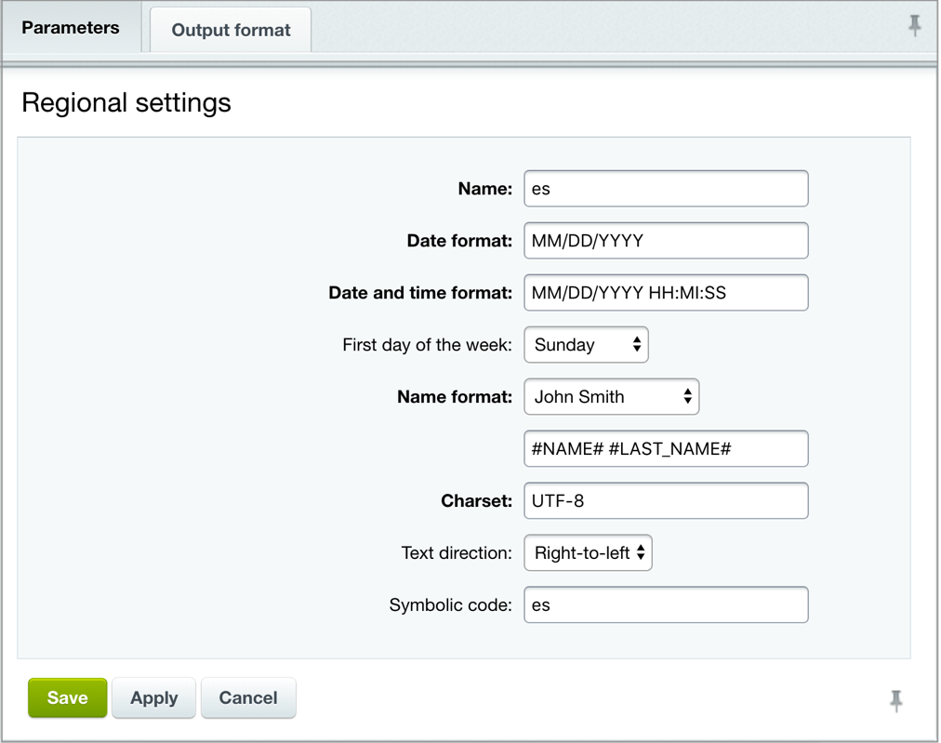

- Атауы – аймақтық баптаулар жазбасының атауы.
- Күні көрсетілген формат – жаңа тілде күннің қалай жазылатынын көрсетеді.
- Күні мен уақытының форматы – біріктірілген күн мен уақыт форматын көрсетеді.
- Аптадағы бірінші күн – аптадағы бірінші күнді көрсетеді.
- Аты-жөнінің форматы – адамдардың аты-жөндері үшін форматты көрсетеді.
- Кодтама – тілдік хабарламалар сақталатын және ашып көрсетілетін кодтаманы көрсетеді.
- Мәтін бағыты – мәтіннің көрсетілетін бағыттын көрсетеді.
- Символдық код – осы аймақтық параметрлер жинағы үшін екі таңбалы код.

Жаңа тіл профилін қосу үшін «Жұмыс үстелі > Баптаулар> Жүйе баптаулары> Тіл параметрлері > Интерфейс тілдері» нысанына өтіңіз:
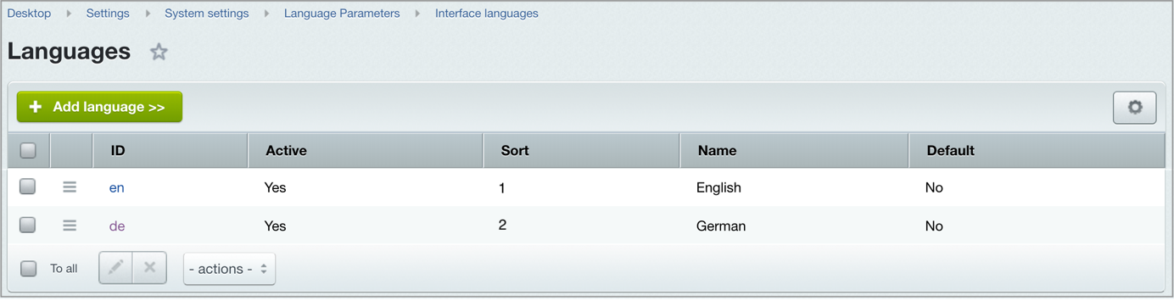

«Тіл қосу» түймесін басыңыз да, тілдің параметрлері мен форматын енгізіңіз.

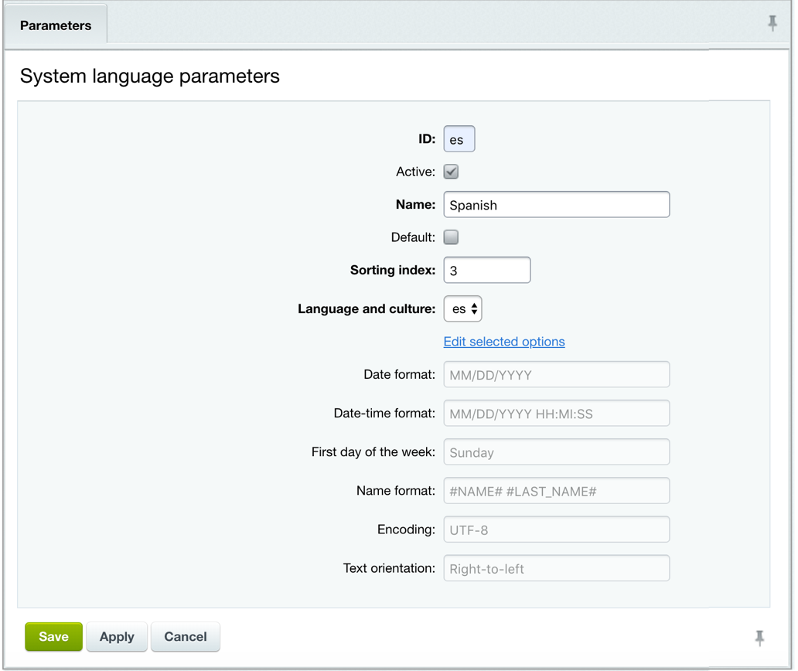
Мұнда ID жаңа тілді алдыңғы нысандағы жазбаға сәйкес анықтайды.
Назар аударыңыз! Жүйе тілінің идентификаторы (ID) тілдік файлдарды іздеу және жүктеу үшін қолданылады. ID сервердегі тілдің ID-мен сәйкес келуі керек.

Мысалы, сервер неміс тілінің файлдары үшін «de» ID-ін күтеді. Яғни, неміс тілінің файлдарын жүктемес бұрын, «de» ID көрсетілген тіл жасау қажет.

Интерфейс тілі үшін кодтама ретінде тілдің ұлттық кодтамасын немесе барлық жоба Unicode форматында болса, онда UTF-8 пайдаланыңыз. Әр түрлі тілдер үшін толық тізімнің сәйкестендіргіштері мен кодтамалары құжаттамада көрсетілген.

  - Белсенді – бұл батырма таңдалған болса, ол тілдің тілдер мәзірінде көрсетілетінін және сайтты қарау үшін таңдалуы мүмкін екенін көрсетеді.
  - Атауы – пайдаланушыға көрсетілетін тілдің атауы.
  - Әдепкі бойынша – егер таңдалған болса, тіл әдепкі тіл ретінде пайдаланылатынын көрсетеді.
  - Сұрыптау индексі – қолжетімді тілдер тізіміндегі тілдің орны.
  - Тіл мен мәдениет – мұнда бұрын жасалған аймақтық баптаулар жинақтарының бірін таңдаңыз.

Қажет болса, аймақтық баптауларды қайта орнату үшін «Таңдалған нұсқаларды өзгерту» сілтемесін
басыңыз:

  - Күні көрсетілген формат: күнінің форматын, мысалы, КҮН.АЙ.ЖЫЛ көрсетеді.
  - Күні мен уақытының форматы: күні мен уақытының форматы, мысалы, КҮН.АЙ.ЖЫЛ САҒАТ:МИНУТ:СЕКУНД.
  - Аптадағы бірінші күн: аптаның басталатын күні. Жоғарыдағы біздің мысалда бұл жексенбі.
  - Аты-жөнінің форматы: адам атының форматы, мысалы: #АТЫ# #ТЕГІ#;
  - Кодтама: UTF-8 немесе өзіңіз таңдаған басқа кодтама.
  - Мәтін бағыты: мәтіннің көрсетілетін бағытын көрсетеді.

"Сақтау" түймесін басыңыз Жаңа тіл енді жүйенің қолжетімді тілдер тізіміне айқын көрінетін бөлікте және басқару панелінің құралдар тақтасында қосылды.
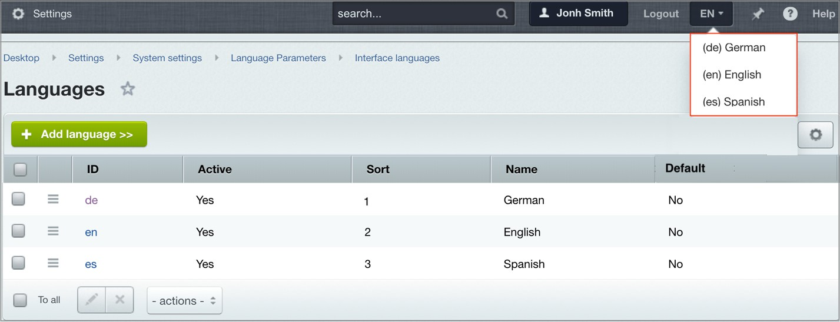

Локализациялау архивін импорттау және экспорттау

Локализациялауды импорттау үшін «Жұмыс үстелі > Баптаулар > Локализациялау > Экспорт және импорт > Локализациялауды импорттау» бөліміне өтіңіз.

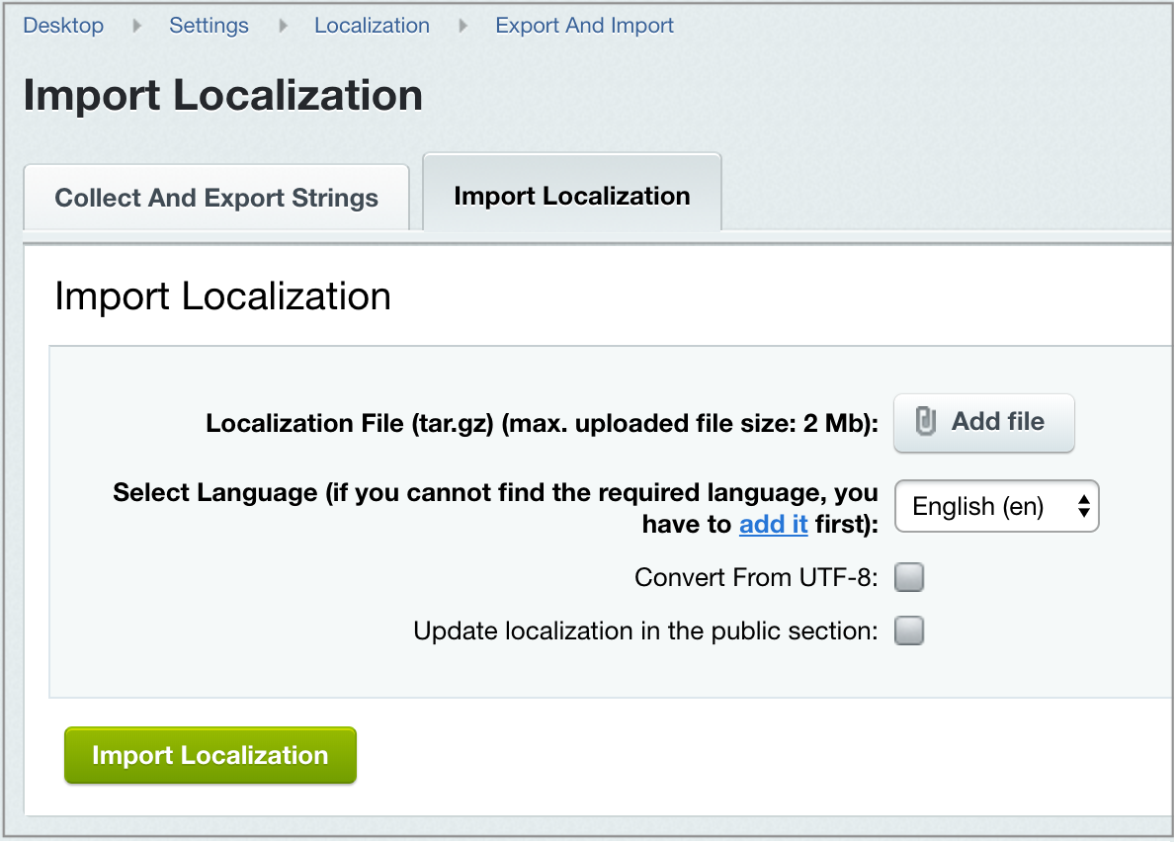

- Тілді таңдаңыз – мұнда локализация импортталатын тілді таңдаңыз.
- UTF-8-ден түрлендіру – егер импортталатын локализация UTF-8 кодтамасында болса, осы нұсқаны таңдаңыз.
- Локализацияны жария бөлікте жаңарту – егер бұл таңдалса, жобаңыздың жария бөлігіндегі тілдік хабарламалар да жаңартылады.

Локализацияны импорттау үшін «Локализацияны импорттау» түймесін басыңыз.

Жаңарту жүйесі арқылы тілдік пакетті жүктеу

Bitrix-тің кәсіби әзірлеушілері мен білікті серіктестері Bitrix24-тің қораптық нұсқасы үшін локализацияларды үнемі жаңартып отырады.

Қажетті тілдік пакетті жаңарту жүйесі арқылы жүктей аласыз («Жұмыс үстелі > Marketplace > Платформаны жаңарту»).
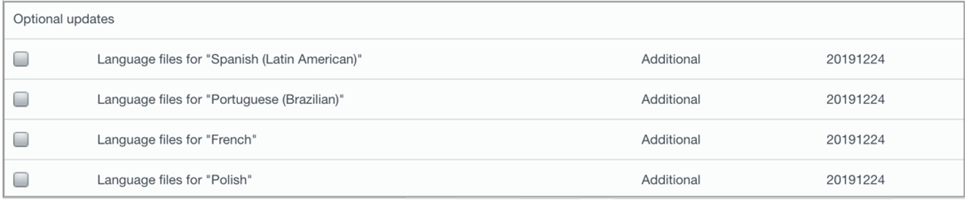

Жария бөлікте тіл таңдау мүмкіндігін қосу
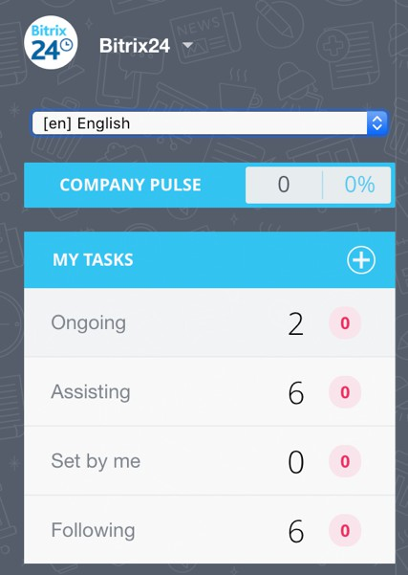
Сайтыңыздың келушілеріне тіл таңдау мүмкіндігін беру - пайдаланушы тәжірибесін жетілдірудегі сөзсіз ұтымды шешім. Сонымен қатар, оны іске асыру сізден бар болғаны бірнеше минутты ғана алады.

- Келесі кодты /bitrix/php_interface/dbconn.php файлына қосыңыз:

<?
$arLang = array("en", "pl", "la");
if (isset($_GET["user_lang"]) && in_array($_GET["user_lang"], $arLang))
{
setcookie("USER_LANG", $_GET["user_lang"], time()+9999999, "/"); define("LANGUAGE_ID", $_GET["user_lang"]);
}
elseif (isset($_COOKIE["USER_LANG"]) && in_array($_COOKIE["USER_LANG"], $arLang))
{
define("LANGUAGE_ID", $_COOKIE["USER_LANG"]);
}
?>

- Келесі кодты сіз пайдаланатын сайт қалпының тақырыпшасы (/bitrix/templates/<template>/header.php) файлындағы <head> тегіне қосыңыз:

<script>
function replaceQueryParam(param, newval, search)
{
var regex = new RegExp("([?;&])" + param + "[^&;]*[;&]?"); var query = search.replace(regex, "$1").replace(/&$/, '');
return (query.length > 2 ? query + "&" : "?") + (newval ? param + "=" + newval
: '');
}
function action_lang()
{
window.location = replaceQueryParam('user_lang', document.getElementsByName('Lang')[0].value, window.location.search);
}
</script>

- Соңында, осы кодты пайдаланып, тіл таңдау мүмкіндігін қалыпқа қосыңыз:

<?echo CLanguage::SelectBox('Lang', LANGUAGE_ID,'','action_lang()');?>

Сіз ауыстыру түймесін дизайнға қарай қалпының тақырыпшасына немесе төменгі бөлігіне қоса аласыз. Толығырақ ақпаратты «Қалыптарды басқару» бөлімінен таба аласыз.

Тілді ауыстырғыш контентті аудармайды. Оның барлық әрекеті тек интерфейс хабарламаларын таңдалған тілге өзгерту болып табылады. Дегенмен, тілді ауыстырғыш мәзірдің тілін және хабарлама қалпының тілін өзгерте алады. Ол үшін сайттың басқа қалыпты (мұнда, екінші қалыпты) пайдаланып, басқа тілге аударылған мәзірді қосыңыз. Сондай-ақ, бұл қалып тілге тәуелді хабарламаларды пайдалануы керек. Жаңа тілдің мәзір тармақтарын анықтау үшін жаңа TYPE файлдар жинағы мен мәзір қажет. Оны осылай істейсіз.

- Сайт қалпының көшірмесін жасау. Жай ғана қалып орналасқан папканы /bitrix/templates/-ке көшіріңіз. Мысалы, сайт қалпы /bitrix/templates/light/ қалтасында орналасқан деп алайық, ал біз оның көшірмесін
/bitrix/templates/light_la/-да жасаймыз
- Қалыптың сипаттамасын өзгерту: Қалыптарды ыңғайлырақ пайдалану және ажырату үшін қалыптың сипаттамасын өзгертуге болады.
/bitrix/templates/light_la/description.php файлы ішінде light_la template:
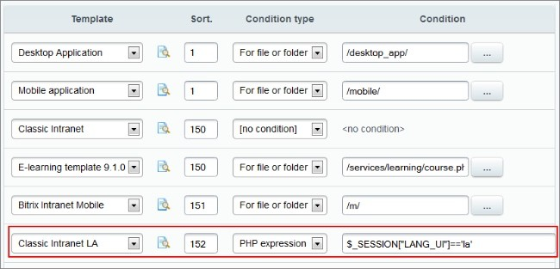

Ауыстырғыштың жұмыс істеуі үшін сайт баптауларында қалыпты іске қосу шартын көрсету қажет (мысалы, $_SESSION["LANG_UI"] == 'la').

$_SESSION айнымалысына элементтерді қосар алдында session_start() шақырғаныңызға көз жеткізіңіз.

- Мысалы, сіздің сайтыңызда «жоғарғы» және «сол жақ» мәзір түрлері қолданылса (мәзір түрлері «Сайт құрылымы» модулінің баптауларында анықталады), жаңа тілдегі мәзірді сипаттау үшін жаңа мәзір түрлерін қосыңыз, мысалы, top_la және left_la:

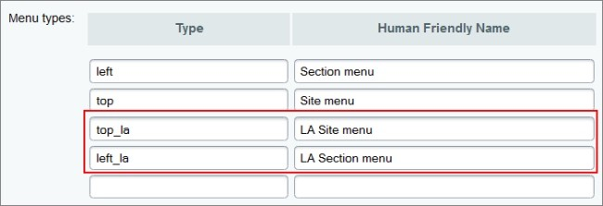

- light_la қалыбында мәзір компоненттерін активациялау кодын тауып, (/bitrix/templates/light_la/header.php
және /bitrix/templates/light_la/footer.php файлдарында) мәзір түрін ашыңыз:

<?$APPLICATION->IncludeComponent("bitrix:menu", "horizontal_multilevel", array( "ROOT_MENU_TYPE" => "top_la",
"MENU_CACHE_TYPE" => "N", "MAX_LEVEL" => "3",
"CHILD_MENU_TYPE" => "left_la", "USE_EXT" => "Y",
"DELAY" => "N", "ALLOW_MULTI_SELECT" => "N"
),
false
);?>

- Енді, осы мәзір файлдарының көшірмелерін сайт құрылымында жасаңыз және оларды мақсатты тілге аударыңыз.
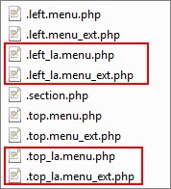
Ескертпе: Әлеуметтік Интржелі қалыбындағы мәзірді аударған кезде,
.left_la.menu_ext.php және .top_la.menu_ext.php файлдарында шарттағы қалыптың ID нөмірін өзгерту қажет.

if (SITE_TEMPLATE_ID !== "bitrix24")

Біздің жағдайда шарт келесідей болады:

If (SITE_TEMPLATE_ID !== "bitrix24_la")

Сіздің қалыбыңыздың ID-ін қалыптар тізімінен табуға болады: Жұмыс үстелі > Баптаулар> Жүйе баптаулары> Сайттар > Сайт қалыптары.

Әр тіл үшін әртүрлі контентті көрсету.
Егер әртүрлі тілдер үшін әртүрлі контент қажет болса, сізде екі нұсқа болады. Бірінші нұсқа — сайттың «тілдік айнасын» жасау. Екінші нұсқа — Bitrix көпсайттылықты пайдалану.

Егер сіз бірінші нұсқаны таңдасаңыз, контенттің екінші тілдегі көшірмесін жасаңыз. Статикалық контентті (беттер мен бөлімдерді) бұл жағдайда әртүрлі папкаларда сақтау қажет, мысалы:

En
...About
...Company
...News
De
...Überuns
...Mitarbeiter
...News

Динамикалық контенттің дұрыс бастапқы папкадан көрсетілуі үшін әр тілге жеке дереккөздерді баптау қажет. Мысалы, «Жаңалықтар» бетін таңдалған тілде көрсету үшін компонент сол тілде жазылған жаңалық элементтері бар ақпараттық блокқа сілтеме жасау керек.

Тілді ауыстырғыш басқа тілдегі мазмұны бар папкаға сілтеме жасау керек.

Bitrix платформасының көпсайттылық функциясын пайдаланып, мақсатты тілде өзіңіздің бірегей контентіңіз бен объектілері бар (ақпараттық блоктар, сауалнамалар, баннерлер, оқу курстары және т.б.) жаңа сайт жасаңыз.

